沾益一中高一下学期第二次质量检测生物试卷
*注意事项：1.答题前填写好自己的姓名、班级、考号等信息
2.请将答案正确填写在答题卡上

第一卷（选择题）
一、单选题（本题共25小题，每小题2分，共50分）
1.下列叙述正确的是( )
A．纯合子测交后代都是纯合子 B．纯合子自交后代都是纯合子
C．杂合子自交后代都是杂合子 D．杂合子测交后代都是杂合子
2.下列各基因型中，属于纯合体的是
A．YyRrCc B．aaBBCc C．aaBbcc D．AAbbcc
3.如图表示基因型为AaBb的生物自交产生后代的过程，基因的自由组合定律发生于（ ）
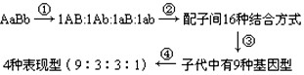
A．① B．② C．③ D．④
4.大豆的白花和紫花是一对相对性状，下列4组杂交实验中，能判断显性和隐性的是（ ）
①紫花×紫花→紫花； ②紫花×紫花→301紫花＋101白花；
③紫花×白花→紫花； ④紫花×白花→98紫花＋102白花；WWW.ziyuanku.com
A．①和② B．③和④ C．①和③ D．②和③
5.让杂合子Aa连续自交三代，则F₃中纯合子所占比例为( )
A. B. C. D.
6.在减数分裂过程中，染色体数目减半发生在（ ）
A.减数第一次分裂 B.减数第二次分裂 C.减数分裂间期 D.减数分裂末期
7.某生物体细胞染色体数是40, 减数分裂时的联会时期、四分体时期、次级卵母细胞、卵细胞中的DNA 分子数依次是（ ）
A.80 、 80 、 40 、 40 B.40 、 40 、 20 、 20Ziyuanku.com
C.40 、 80 、 40 、 20 D.80 、 80 、 40 、 20
8.下列系谱图中，该遗传病最可能的遗传方式是(阴影为患者)（ ）

A.伴X染色体显性遗传 B.伴X染色体隐性遗传
C.常染色体显性遗传 D.伴Y染色体遗传Ziyuanku.com
9.关于人类遗传病，叙述正确的是( )
A.双亲正常，子女就不会有遗传病 B.母亲患白化病，儿子也患白化病
C.母亲色盲，儿子都是色盲 D.父亲色盲，儿子都是色盲
10.下列关于基因和染色体关系的叙述，正确的是（ ）
A.基因全部位于染色体上 B.染色体就是由基因组成的
C.一条染色体上有一个基因 D.基因在染色体上呈线性排列
11.据下图所示基因在染色体上的分布，下列选项中不遵循自由组合定律的
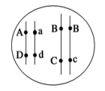
A. 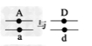 B. 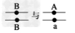
C. 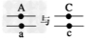 D. 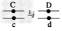
12.科学的研究方法是取得成功的关键，他们在研究的过程中使用的科学方法依次为( )
①孟德尔的豌豆杂交实验：提出遗传因子（基因）
②摩尔根进行果蝇杂交实验：找到基因在染色体上的实验证据
③萨顿研究蝗虫的精子和卵细胞形成过程中提出假说：基因在染色体上
A.①假说—演绎法 ②假说—演绎法 ③类比推理
B.①假说—演绎法 ②类比推理 ③类比推理
C.①假说—演绎法 ②类比推理 ③假说—演绎法
D.①类比推理 ②假说—演绎法 ③类比推理
13.烟草、烟草花叶病毒、噬菌体中含有的物质，下列叙述正确的是（ ）
A.核酸的种类依次是2、1、2 B.核苷酸的种类依次是8、5、4
C.五碳糖的种类依次是2、2、1 D.含N碱基的种类依次是5、4、4

14.某DNA片段一条链上的碱基序列为…A-T-G-C…,其互补链上对应的碱基序列是（ ）A．…T-A-C-G… B．…A-T-G-C… C．…A-U-C-G… D．…A-U-G-C…
15.DNA分子的一条单链中(A＋T)/(G＋C)＝0.5，则互补链和整个分子中该比例分别等于：
A.2和1 B.1和1 C.0.5和1 D.0.5和0.5
16.DNA具有多样性的原因是（ ）
A.组成基因的碱基数目庞大 B.空间结构千变万化
C.碱基种类有许多种 D.碱基排列顺序的千变万化
17.已知某双链DNA分子中，G与C之和占全部碱基总数的34%，其中一条链中的T与C分别占该碱基总数的32%和18%，则在它的互补链中，T和C分别占该链碱基总数的（ ）
A.16%和34% B.34%和18% C.34%和16% D.32%和18% Ziyuanku.com
18.在一个密闭的容器里，用含有同位素¹³C的脱氧核苷酸合成一个DNA分子，然后再加入普通的含¹²C的脱氧核苷酸，经n次复制后，所得DNA分子中含¹²C的脱氧核苷酸链数与含¹³C的脱氧核苷酸链数之比是（ ）$来&源：ziyuanku.com
A．（2^{n}﹣1）：1 B．（2^{n}﹣2）：n C．2^{n}：1 D．（2^{n}﹣2）：2
19.有三个核酸分子，经分析知共有五种碱基，八种核苷酸，四条多核苷酸链，它们是：
A.4个RNA分子 B.两个DNA分子，一个RNA分子
C.两个DNA分子 D.一个DNA分子，两个RNA分子
20.用表示DNA，表示基因，c表示脱氧核苷酸，d表示碱基，下图中四者关系中正确的是：
A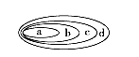B．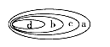C．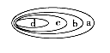D．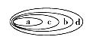
21.转运RNA上的三个相邻碱基为AUG，那么密码子决定的氨基酸是( )
A．GUA（络氨酸） B．CAU（组氨酸） C．UAC（缬氨酸） D．AUG（甲硫氨酸）
22.一段原核生物的mRNA通过翻译可合成一条含有11个肽键的多肽，则此mRNA分子至少含有的碱基个数及合成这段多肽需要的tRNA个数，依次为( )
A.33、11 B.36、12 C.12、36 D.11、36

23.下列说法正确的是（ ）
A.不同的密码子可以决定同一种氨基酸
B.每种密码子都能决定一种氨基酸
C.一个密码子只决定一种氨基酸，一种氨基酸只由一种tRNA转运
D.转运RNA转运氨基酸到细胞核
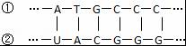
24.有关如图的叙述，正确的是（ ）

（1）①→②表示DNA转录 （2）共有5种碱基
（3）①②中的A表示同一种核苷酸 （4）共有4个密码子
（5）①→②过程主要在细胞核中进行．
A．（1）（2）（4） B．（2）（3）（5） C．（1）（2）（5） D．（1）（3）（5）
25.在下列过程中，正常情况下动植物细胞中都不可能发生的是（ ）
A.①② B.③④⑥ C.⑤⑥ D.②④⑥

第一卷答题卡
题号 | 1 | 2 | 3 | 4 | 5 | 6 | 7 | 8 | 9 | 10
答案
题号 | 11 | 12 | 13 | 14 | 15 | 16 | 17 | 18 | 19 | 20
答案
题号 | 21 | 22 | 23 | 24 | 25
答案

第二卷（非选择题）
26.(10分)牵牛花中叶子有普通叶和枫形叶两种，由A和a控制；种子有黑色和白色两种，由B和b控制。现用普通叶白色种子纯种和枫形叶黑色种子纯种作为亲本进行杂交，得到的F₁为普通叶黑色种子，F₁自交得F₂，结果符合基因的自由组合定律。请回答下列问题：
- F₂中有__________种基因型，__________种表现型。$来&源：ziyuanku.com
- F₂中普通叶与枫形叶之比为___________。
- F₂中杂合普通叶白色种子个体与枫形叶白色种子个体杂交，F₃中枫形叶白色种子个体占的比例是_______，aaBb占的比例为____________。
- F₂中双杂合的普通叶黑色种子个体自交，F₃中普通叶白色种子个体占的比例是_______。
27.(5分)根据下面同一生物体内细胞的分裂图回答下列问题：
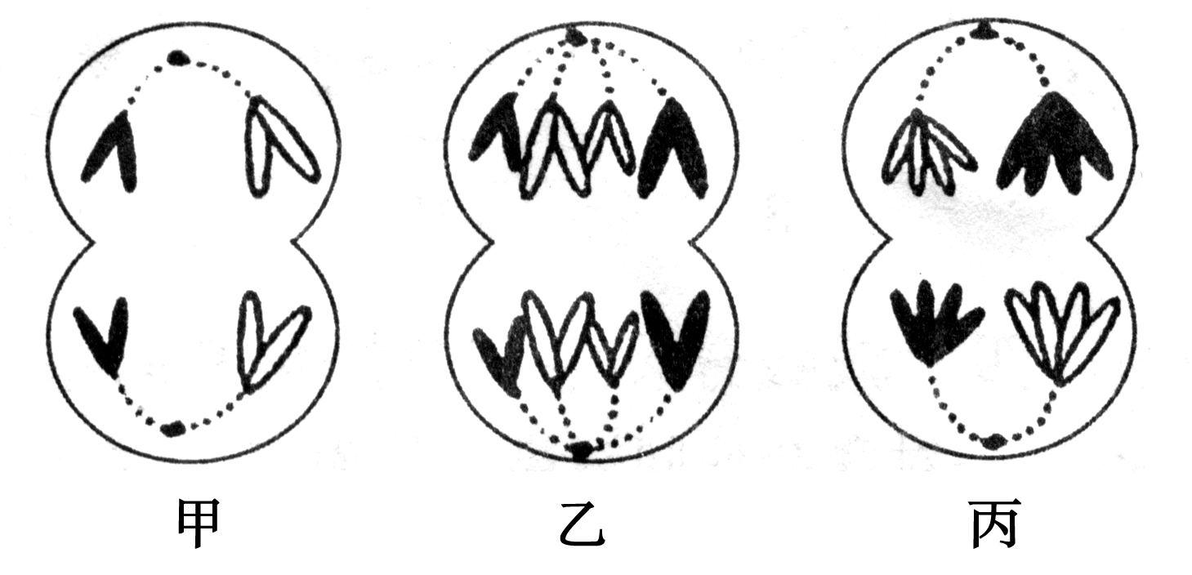
(1)甲图所示细胞处于_________________分裂的_____期，细胞内DNA数与染色单体数的比例是___________。
(2)丙图所示细胞的名称是_____________________________。
(3)乙图细胞分裂产生的子细胞中染色体数为_________。

28.（7分）下图为DNA分子结构模式图,据图回答问题：
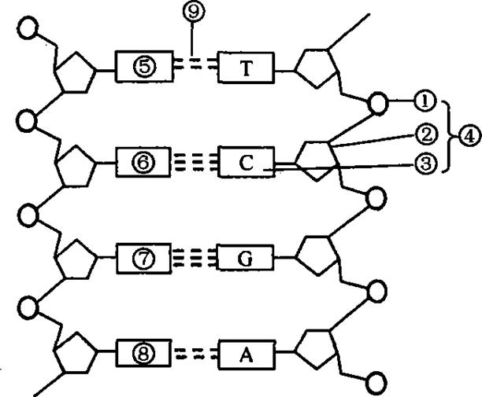
(1)图中1表示__________，2表示__________，
4表示________________________。
(2)DNA中两条长链上的碱基通过__________连接成碱基对，两条长链上特定的碱基排列顺序体现了DNA分子的 性。中·华.资*源%库 ziyuanku.com
(3)DNA的空间结构为独特的__________，能为DNA复制过程提供精确地 。
29.(10分)下图是基因控制蛋白质的合成过程示意图，请回答：
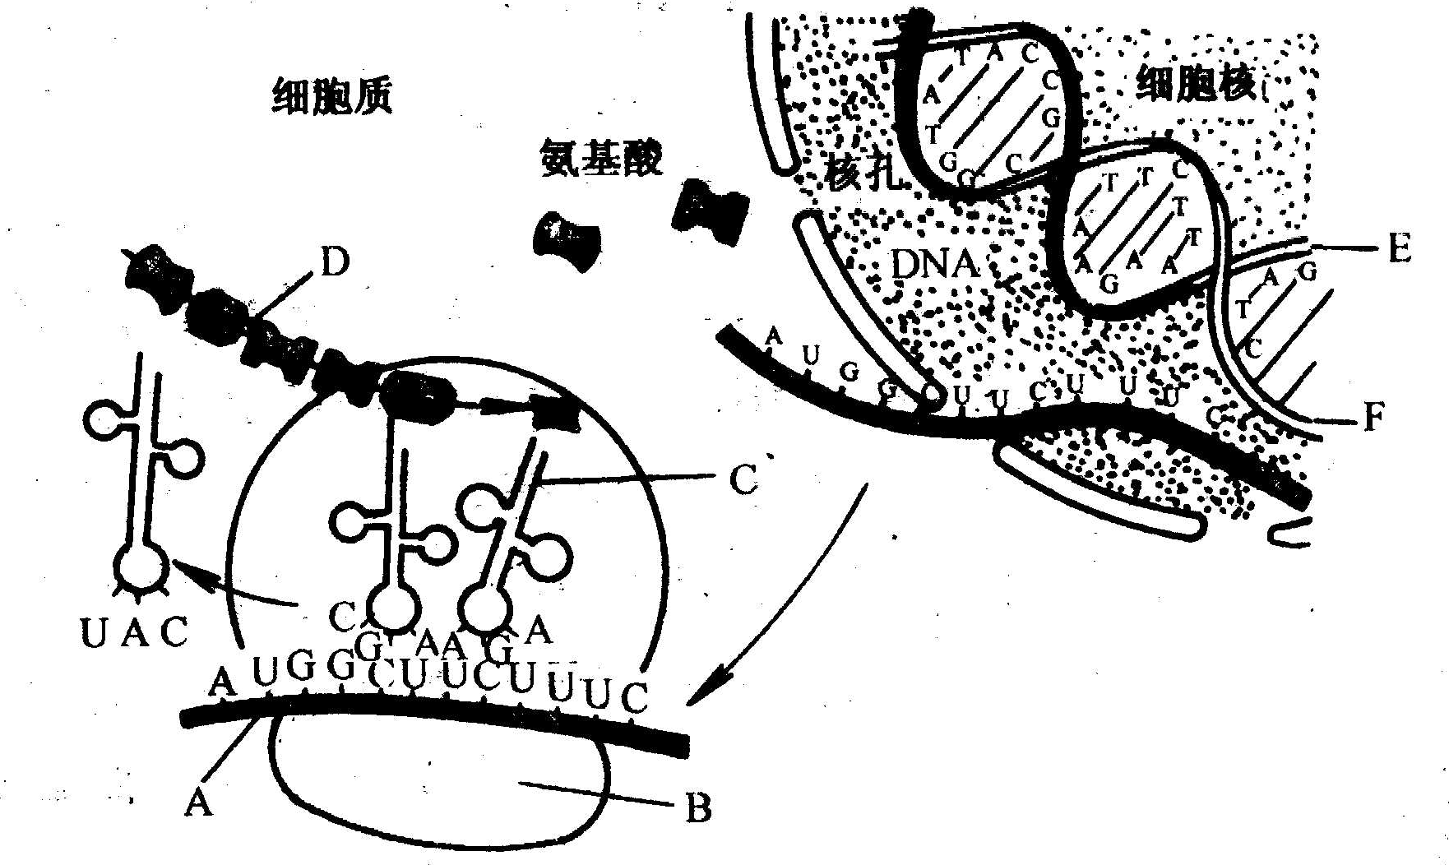
(1)图中A是_____________，B是________(细胞器），C是_______________；
(2)若该过程合成的多肽链中含氨基酸500个，则A上至少含_______个碱基。 (3)该过程不可能发生在( )
A.神经细胞 B.肝细胞 C.成熟的红细胞 D.脂肪细胞
30.（18分）下图为中心法则，请回答下列问题：
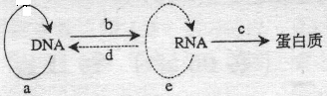
- a、b、c、e所表示的四个过程依次分别是______________、________________、
_________________和_____________________。
（2）需要tRNA和核糖体同时参与的过程是_______________。（用图中的字母回答）。
（3）a过程发生在真核细胞分裂的_________期。
（4）在真核细胞中，a和b两个过程发生的主要场所是________________。
（5）d过程需要______________酶，以上5个过程都遵循_______________原则。
沾益一中高一下学期第二次质量检测生物试卷
第一卷（选择题）（每题2分，共50分）
题号 | 1 | 2 | 3 | 4 | 5 | 6 | 7 | 8 | 9 | 10
答案 | B | D | A | D | A | A | D | D | C | D
题号 | 11 | 12 | 13 | 14 | 15 | 16 | 17 | 18 | 19 | 20
答案 | A | A | D | A | D | D | C | A | D | C
题号 | 21 | 22 | 23 | 24 | 25
答案 | C | B | A | C | B
第二卷（非选择题）
- (10分)（1）9 4
（2）3:1 （2分）
（3）1/2（2分） 0（2分）
（4）3/16（2分）
- (5分)（1）减数第二次 后期 4:0
（2）初级精母细胞
（3）4
- (7分)（1）磷酸 脱氧核糖 （胞嘧啶）脱氧核苷酸
（2）氢键 特异
（3）双螺旋 模板
29.(10分，每空2分)（1）mRNA 核糖体 tRNA
（2）1500
（3）C
30.(18分，每空2分)
（1）DNA复制 转录 翻译 RNA复制
（2）c （3）间 （4）细胞核
（5）逆转录 （6）碱基互补配对

